【 発 行 】


自治労渡島地方本部
執行委員長 川村 哲也
〒041-0806
函館市美原4-6-16
TEL 0138-34-2357
FAX 0138-34-2358

２０１４ 春闘統一要求書を提出

渡島地方本部は2月24日11時00分から渡島総合振興局長及び渡島町村会会長へ「2014年度自治体労働者の賃金・労働条件に関する重点要求書」及び「2014年度男女平等社会及び職場における男女平等の実現に関する統一要求書」を提出しました。樋口副執行委員長から2014春闘の重点課題等について説明し、あわせて、各自治体への情報提供も含め対応を求めました。2014春闘は人事院が表明した給与制度の総合的見直しに対して、同一価値労働・同一賃金の原則から地域間・世代間の格差拡大に反対し、見直し阻止を求めます。そのために1人5筆の署名を全力で取り組んでください。今後、3月5日に回答を受けた後、渡島総合振興局と交渉を行います。3月14日のヤマ場に向け、意思統一の場として、3月8日大中山コモン（七飯町）において、2014国民春闘勝利！総決起集会を開催しますので、多数の組合員の結集をお願いします。また、各単組においては、自治体当局ときちんと、交渉し、その結果を周知した教宣紙を渡島地本に送付くださるようお願いします。

集会会場

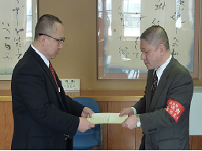
ヤマ場までの前段戦術

集会会場
- ２月２４日 要求書集中提出日
- ２月１７日 ～３月末まで 組合旗掲揚
- ３月 ２日 公共民間労組春闘学習会
- ３月 ５日 回答指定日
- ３月 ７日 渡島総合振興局交渉
- ３月１１日 ～１４日まで 腕章着用
- ３月１４日 ２９分時間内くい込み集会
超勤拒否、出張拒否

渡島総合振興局長に要求書提出
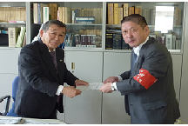

地本のうごき

渡島町村会に要求書提出
２月２８日 第2回恵山公清ユニオン定期大会 恵山コミュニティセンター
２月２８日 七飯町長選挙事務局会議 七飯地区連合会館
３月 １ 日 第1回社会福祉評議会幹事会 函館市職労会議室
３月 ２ 日 公共民間労組春闘学習会 ホテルテトラ函館
３月 ３ 日 第1回女性推進協議会幹事会 渡島総合振興局
３月３日～４日 自治労共済学習会 松前病院、松前町役場
３月 ５日 2014春季生活闘争ブロック別上京行動 全日通大会議室
３月 ６日 2014春季生活闘争函館地区総決起集会 函館競輪場テレシアター
３月 ７日 3.8 国際女性デー第44回道南地区集会 サンリフレ函館
３月 ８日 2014国民春闘勝利！総決起集会 大中山コモン

